打开软件如下操作，安管人员考核-安管人员延期申请表-添加
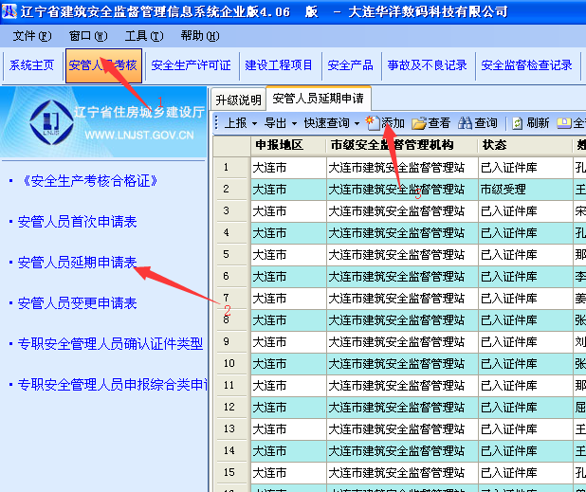

1、申报信息
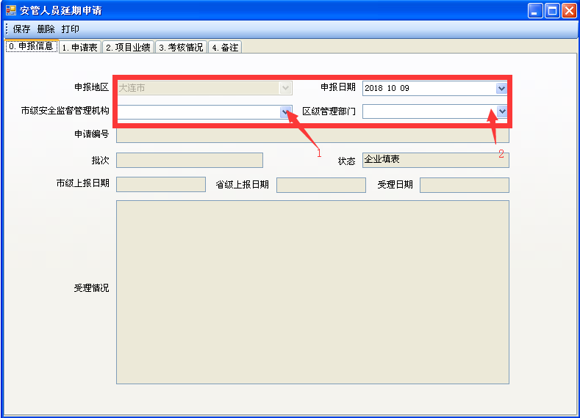
2、申请表
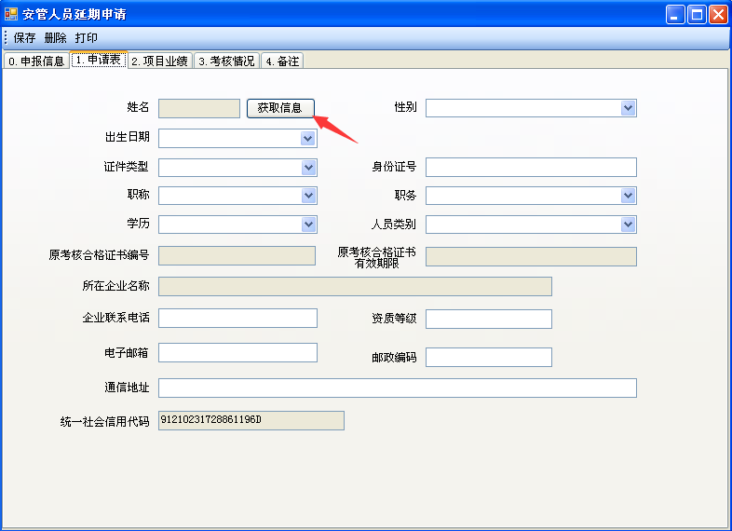
列表里会出现本公司有效期内所有人员，双击选择要延期的人员
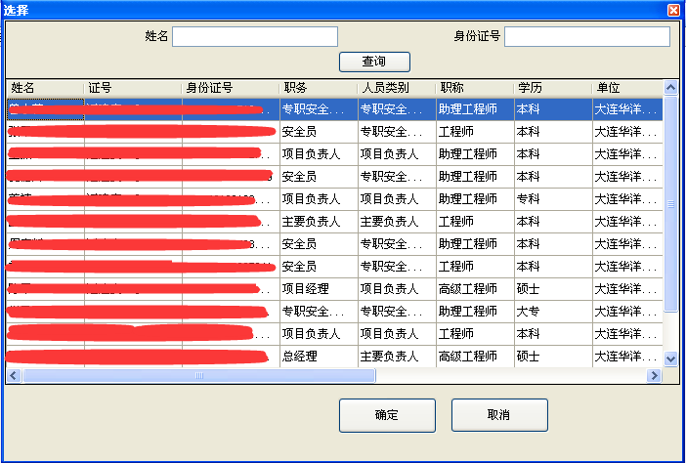
把空白处补充完成，关于填写内容有疑问可以咨询一下当地建委安全站
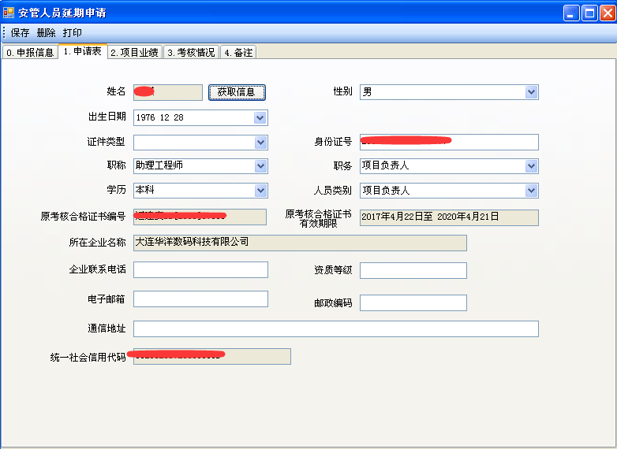

项目业绩
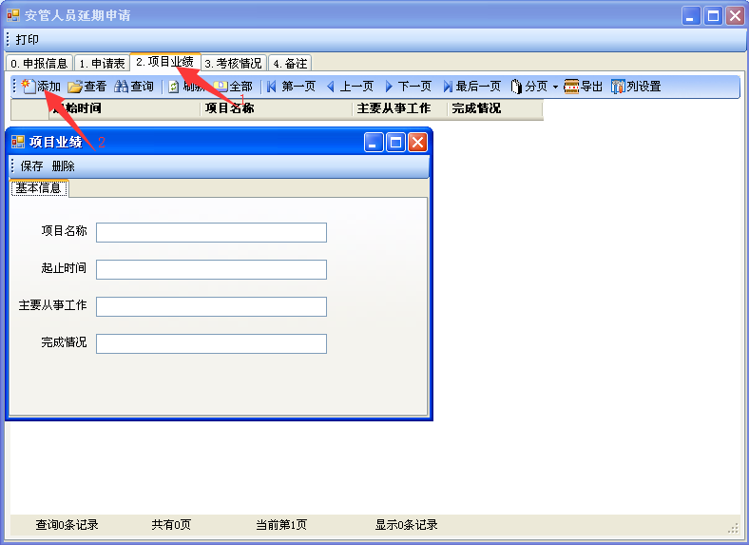
填完之后保存，找到状态为企业填表的记录，选中，点击左上角上报。

